**FORMATO PARA EL DESARROLLO DE COMPONENTE FORMATIVO**

| PROGRAMA DE FORMACIÓN | Gestión agroempresarial |
| --- | --- |

| COMPETENCIA | 270401090 - Controlar labores agrícolas según el tipo de cultivo y la normativa. | RESULTADOS DE APRENDIZAJE | 270401090-01. Planear el desarrollo de las labores agrícolas de acuerdo con los criterios técnicos y los programas de producción.  270401090-02. Supervisar las labores de producción del cultivo, sistema de riego y fertirriego con base en criterios técnicos. |
| --- | --- | --- | --- |

| NÚMERO DEL COMPONENTE FORMATIVO | CF06 |
| --- | --- |
| NOMBRE DEL COMPONENTE FORMATIVO | Control de labores en la producción agrícola |
| BREVE DESCRIPCIÓN | La comprensión de los diferentes aspectos que involucran la implementación de Buenas Prácticas Agrícolas (BPA) en la producción agrícola es fundamental. Junto con los protocolos de BPA existentes y la legislación nacional vigente, se presentan los saberes conceptuales para aclarar y facilitar la tarea del implementador. Las BPA garantizan al consumidor la inocuidad del producto contribuyendo a evitar el deterioro del medio ambiente y buscando mejorar la seguridad laboral. |
| PALABRAS CLAVE | Buenas Prácticas Ambientales, control fitosanitario, fertilización, normatividad, plagas. |

| ÁREA OCUPACIONAL | 7 - Explotación primaria y extractiva |
| --- | --- |
| IDIOMA | Español |

1. **TABLA DE CONTENIDO**

# **Introducción**

1. **Marco normativo**
2. **Planeación de actividades de seguimiento**
3. **Supervisión de labores técnicas**
4. **INTRODUCCIÓN**

Le damos la bienvenida al componente Control de labores en la producción agrícola. Para comenzar satisfactoriamente este recorrido, explore el recurso que se muestra a continuación:



1. **DESARROLLO DE CONTENIDO**
2. **Marco normativo**

La legislación colombiana es una de las más completas con una serie de leyes, decretos, resoluciones, entre otras que en su mayoría están encaminadas a que las actividades agrícolas sean eficientes y acordes con las necesidades de la población. También existen normas que se han creado con las mejores intenciones pero que sus aplicaciones han retrasado y afectando la producción agrícola.

A continuación, se relacionan algunas de las principales leyes vigentes en Colombia



Si desea conocer la legislación vigente, en el material complementario encontrará un enlace que lo llevará a las **Normas Nacionales**.

**Buenas prácticas agrícolas**

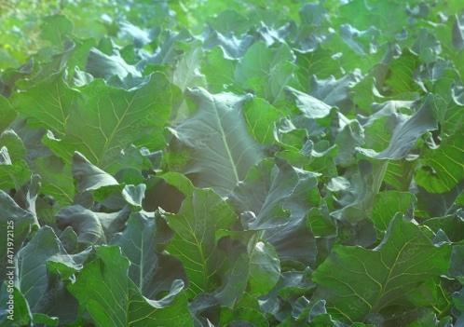

Las buenas prácticas agrícolas comprenden prácticas para el mejoramiento de los métodos convencionales de producción, haciendo énfasis en la INOCUIDAD del producto y con el menor impacto de las prácticas de producción sobre el ambiente, la fauna, la flora y la salud de los trabajadores.

Las buenas prácticas agrícolas (BPA) es el nombre que reciben una serie de normas y actividades prácticas aplicadas a la producción de cultivos, que buscan asegurar la calidad del producto entregado al consumidor. Las BPA se encuentran asociadas al desarrollo sostenible, por tal razón, la producción agrícola debe ser amigable con el medio ambiente. Para la implementación de las BPA se deben tener en cuenta los distintos elementos que conforman el sistema productivo, con el fin de alcanzar el objetivo final: garantizar la producción de alimentos y/o materias primas inocuas.

**Ambiental**

En torno a lo ambiental, se deben tener en cuenta todos los impactos generados por la actividad productiva sobre los ecosistemas aledaños con cuencas de agua, suelos, población y en general todos los factores que puedan ser afectados por la actividad agrícola.

El componente ambiental es transversal a todos los procesos que se realizan en la unidad productiva. Por tal motivo, es indispensable elaborar un croquis o plano del predio en el cual se identifiquen las características y recursos de la zona aledaña, de los riesgos asociados al suelo y a las fuentes de agua que puedan afectar la calidad e inocuidad del producto.

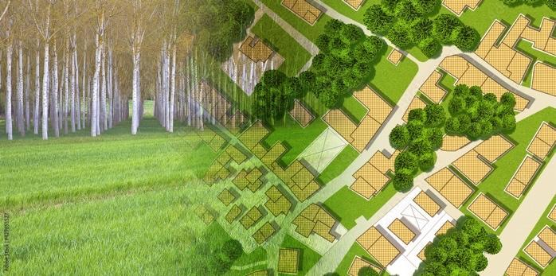

Al interior de la unidad productiva se requiere identificar mínimo una vez al año:

* Identificar las fuentes de agua (a utilizar en las diferentes labores)
* Incluir análisis microbiológicos (de acuerdo con su uso)
* Incluir análisis fisicoquímicos (de acuerdo con su uso)

Cuando los resultados de los análisis no cumplan con los estándares permitidos, se debe realizar tratamiento a las aguas y llevar registros documentales que evidencien su manejo. Además, se deben definir acciones que promuevan la protección de las fuentes hídricas, como un plan de uso racional de agua que contemple mantenimiento y medidas de control de pérdidas y llevar registro de todas estas acciones.

**Seguridad y salud en el trabajo**

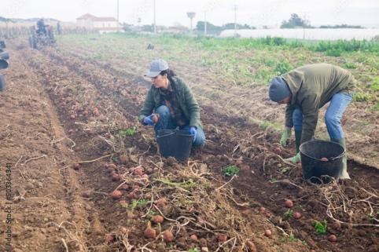

La seguridad y salud en el trabajo se debe implementar con un plan de gestión, en el que se establezcan las acciones y medidas para minimizar los riesgos y el actuar desde la prevención de las posibles no conformidades.

La principal estrategia es la dotación de EPP al personal de acuerdo con su rol dentro de la empresa, de esta manera se protege y se minimiza un posible accidente que involucre seriamente al trabajador.

1. **Planeación de actividades de seguimiento**

En la ejecución adecuada de las actividades productivas se debe tener en claro cuáles son las acciones que se van a adelantar en cada proceso de producción. De esta manera, se tiene identificado el paso a paso y se podrá realizar un seguimiento eficaz en el que los indicadores muestran la situación real y se planifiquen las correcciones que haya a lugar.

**Identificación de los recursos disponibles**

El conocimiento de los recursos que se tienen a mano, posibilitará la planificación de las actividades propias de la granja y a su vez la necesidad de la disponibilidad con los que no se cuentan.

A continuación veamos cuáles son los tipos de recursos disponibles.



**Programa de producción**

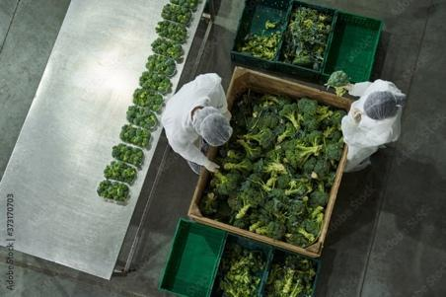

El programa de producción es la conexión entre el entorno, el mercado, y la capacidad productiva de la empresa. De su sincronización va a depender el éxito, debido a que define la eficiencia en la asignación de los recursos.

**Establecimiento de indicadores productivos**



Para evaluar correctamente el rendimiento y el nivel de eficiencia de los procesos de una empresa, los indicadores de productividad son fundamentales, porque permiten determinar las mejores estrategias para optimizar los resultados, reducir gastos y alcanzar el éxito de la producción agrícola.

**Programación de actividades**

El programa es el proceso subsecuente a la planificación. Su objetivo es concretar las operaciones, definiendo dónde y cuándo se van a realizar. La programación es un proceso que se convierte en la materialización de la planificación, por lo tanto, es la herramienta ejecutora de la planificación.

Dentro de esta programación encontramos:

**Tiempos y movimientos**

Los tiempos y movimientos se deben planificar de acuerdo al tipo de cultivo, la zona en la que se va a instalar y el ciclo agrícola para no arriesgar una producción por los efectos del clima y demás situaciones que estén relacionadas a estas.

**Cronogramas**

Los cronogramas son herramientas funcionales para la programación de actividades con respecto a los calendarios del ciclo agrícola. Estos a su vez proporcionan las metas de ejecución y el seguimiento a las actividades.

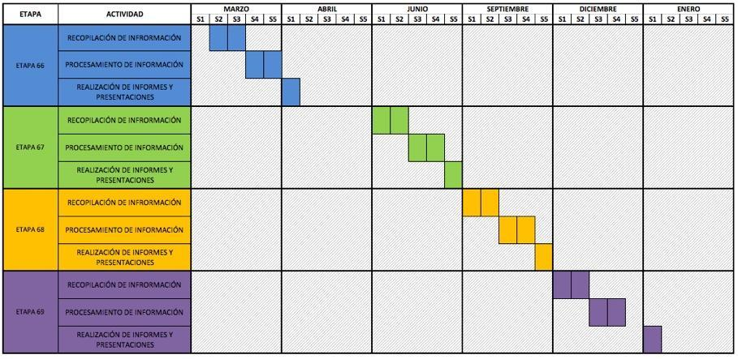

Nota. https://bit.ly/3MWVGOx

**Asignación de recursos**



Desde la planificación de las actividades se debe realizar una estimación de los recursos necesarios para la ejecución de las actividades agrícolas para no encontrar ítems no previstos que detengan los procesos por falta de recursos.

Dentro de la asignación de recursos encontramos:

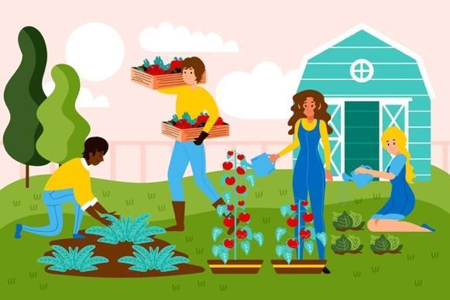

* 1. Asignar recurso humano: la contratación de personal calificado y no calificado con conocimientos previos de las actividades a desarrollar es una garantía para la ejecución de las actividades proyectadas, eso no significa que no se le pueda brindar oportunidades a gente con conocimientos teóricos los cuales están en la vanguardia respecto a las nuevas tecnologías.

En toda organización el recurso más importante es el talento humano, por esto es importante garantizar las condiciones adecuadas para que el trabajo realizado en finca se haga de manera eficiente y velando por la seguridad e integridad física y mental de los trabajadores.

Y para garantizar las condiciones laborales adecuadas, se recomienda tener en cuenta lo siguiente:



Aparte de lo anteriormente citado, se debe capacitar periódicamente a los trabajadores en temas de:

* Prácticas de higiene.
* Manejo de herramientas.
* Almacenamiento, manejo y aplicación de insumos agrícolas.
* Uso de elementos de protección personal.
* Primeros auxilios y manejo de extintores (al menos a un trabajador)
* Conocer el plan de manejo de contingencias y emergencias.
  1. Determinar necesidades de materiales: al momento de realizar la asignación de los recursos se relacionan los materiales que se necesitan para el proyecto, sin embargo, es pertinente revisar a detalle cada proceso para no pasar por alto alguna situación que más adelante se haga necesaria.

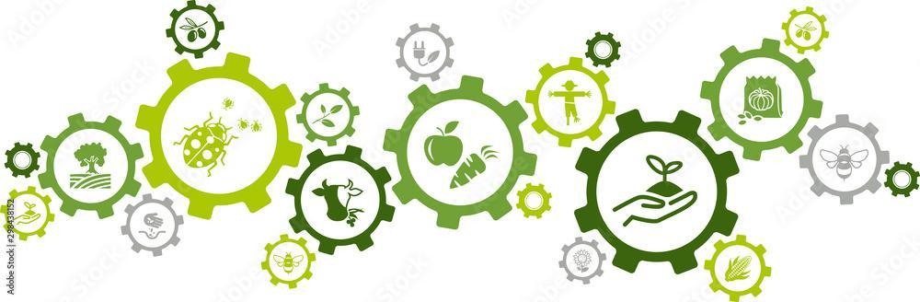

1. **Supervisión de labores técnicas**

En las empresas agrícolas la supervisión es algo que va de la mano con la producción, debido a la constante vigilancia que se debe realizar a los cultivos y al personal de cada proceso por el arduo trabajo que se desempeña. Es preciso tener en cuenta que la supervisión debe estar a cargo de un profesional íntegro que tenga buenas relaciones con sus subalternos y que expresen sus inconformidades con el respeto necesario para la determinada situación.

Dentro de las técnicas de supervisión se encuentran:

1. Estar bien enterado del personal y su trabajo.
2. Tener confianza en sí mismo.
3. Hacer hincapié en la actividad esforzada y constante.
4. Tener actitudes objetivas.
5. Ser sencillo.
6. Ser capaz de tomar decisiones acertadas.
7. Estar dispuesto a emprender una acción contraria cuando sea necesario.
8. Tener la capacidad de resistir situaciones bajo presión.

Nota. <https://www.cgllconsultoria.com/articulo/tecnicas-de-supervision-1>

**Ciclos productivos**

Los ciclos agrícolas son periodos del año que se establecen para determinar las épocas de siembra y cosechas. Los ciclos de producción agrícola son una guía general para el productor, quien debe adecuarse a las particularidades de cada uno de los territorios o zonas dependiendo especialmente de las siguientes situaciones:

* Los micro suelos y microclimas en los que se va a trabajar.
* Las necesidades y las circunstancias de los productores.
* Las variedades de los productos tradicionales y productos modernos.
* Los abonos y fertilizantes que se van a utilizar para tener en cuenta la forma como estos pueden modificar los tiempos de producción.

La siguiente imagen nos presenta un ejemplo de ciclo agrícola.

**Figura 1**

*Ciclo agrícola*

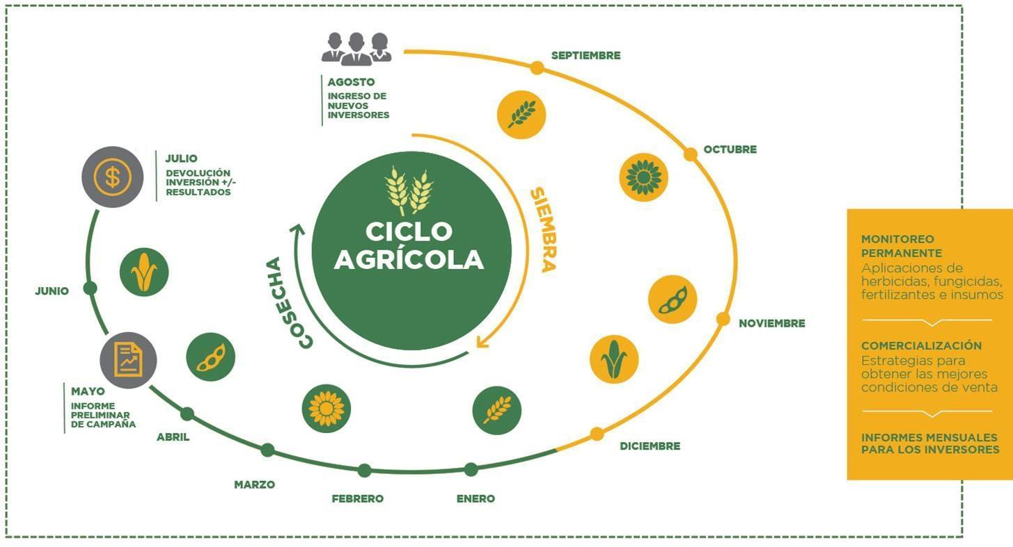

**Plan de manejo integral del cultivo**

Se define como el manejo de todos los factores de la producción agrícola dentro de una contexto ecológico, económico y social el cual está regido por varios factores. Veamos ahora cuáles son los principales factores de producción agrícola:

* Clima: suelo, agua, temperatura, luz.
* Material genético: adaptación, resistencia, productividad.
* Fitosanitario: plagas, enfermedades, malezas.

En el plan de manejo integral del cultivo se encuentran el manejo fitosanitario, el manejo integrado de plagas y enfermedades, la fertilización, el riego y las labores culturales. A continuación, estudiemos con mayor detenimiento cada uno de ellos.

Manejo fitosanitario: el manejo de las arvenses se debe determinar por la afectación que tiene sobre el cultivo, es decir, aquellas que no compiten con el cultivo o sirven de hospederos para insectos benéficos y las que se deben eliminar, cuyos residuos se dejan como cobertura muerta sobre el suelo.

Las ventajas del manejo fitosanitario son:

**Figura 2**

*Ventajas del manejo fitosanitario*



Nota.Tomado de USAID, Manual de buenas prácticas ambientales.

Manejo integrado de plagas y enfermedades (MIPE): es la utilización de técnicas y métodos adecuados para mantener las plagas y enfermedades por debajo de los niveles de daño económico. El MIPE debe planearse antes de la siembra porque involucra prácticas culturales, físicas, mecánicas, genéticas y biológicas. Las alternativas de tratamiento químico son la última opción. Para el éxito del MIPE es necesario conocer la fenología del cultivo y realizar la vigilancia y muestreo permanentes.

El MIPE se basa en los siguientes principios:



Y las ventajas de implementarlo son:

**Figura 3**

*Ventajas de la implementación del manejo integrado de plagas y enfermedades*



Nota.Tomado de USAID, Manual de buenas prácticas ambientales.

Fertilización: este es uno de los procesos más importantes del plan de manejo integral de un cultivo, porque de la realización correcta de este proceso depende, en gran medida, el éxito del mismo. La fertilización se puede realizar de dos maneras:



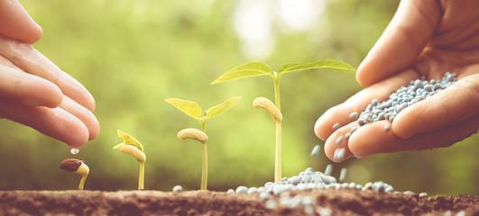

El uso de abonos, fertilizantes y/o enmiendas debe estar basado en información específica del lote y del cultivo. Es necesario realizar análisis del suelo y/o foliares del cultivo para corregir las deficiencias y calcular los niveles adecuados de nutrientes, asegurando la provisión suficiente en el tiempo con el objeto de maximizar la producción, sin degradar el suelo y evitar posibles contaminaciones.

**Importante**

Veamos a continuación cómo debería ser llevado el proceso de fertilización, dentro del manejo integral de un cultivo.



Riego: el agua es un factor esencial en la producción agrícola, es por ello que su disponibilidad debe ser primordial en la granja, en su defecto por la acción de un distrito de riego que garantice un caudal suficiente dependiendo de la actividad agrícola

Es importante tener en cuenta que el agua es un recurso natural y que depende de los factores climáticos y de la zona, por tal razón el uso eficiente y el ahorro de agua debe ser una política de la empresa con el objeto de proteger los recursos naturales.

Labores culturales: el cruce de información con otros productores siempre es una retroalimentación asertiva que trae beneficios para los sistemas, debido a que en la agricultura siempre se está innovando y desarrollando nuevas técnicas de producción.

La participan en conferencias, simposios o en alguna actividad cultural donde se traten temas relacionados con el sector o no, es reconfortante para los operadores o el personal que participe en dichas actividades

**Impactos ambientales**

La evaluación de los impactos ambientales producidos antes y después de la implementación de las actividades productivas, es el punto de partida para planificar las acciones pertinentes para la mitigación o corrección de las actividades que generen graves impactos al ambiente.

La calificación en la evaluación muestra la afectación de cada impacto y dependiendo de esta se establecen las acciones de mejora para el control de dicho impacto.

La actividad agrícola debe estar encaminada a la protección ambiental y la disminución de los impactos negativos que esta genere al entorno.

De acuerdo con su origen, el impacto ambiental puede ser:

* Por ocupación de territorios.
* Por agentes contaminantes.
* Inadecuado aprovechamiento.

Y de acuerdo con sus atributos:

* Impacto positivo o negativo.
* Directo o indirecto.
* Acumulativo.
* Sinérgico.
* Residual.
* Temporal o permanente.
* Reversible o irreversible.
* Continuo o periódico.

El hombre es el principal causante del daño ambiental, debido a la necesidad de desarrollo, al utilizar los recursos naturales, genera daños irreversibles, por su uso indiscriminado.

**Tableros de control**

La implementación de los tableros de control facilita la visualización de las operaciones, esto a su vez es un sistema para llevar la trazabilidad de las actividades en la granja.

Su diligenciamiento debe ser acorde con las funciones de cada operador y el encargado de llevar dicha relación debe ser personal que conozca a fondo todos los procesos de la empresa, de esta manera se garantiza la efectividad de lo escrito en ellos.

**Manuales de procedimiento**

Desde la planificación se deben elaborar los manuales de procesos y estos a su vez deberán ser socializados con el personal encargado de las actividades agrícolas a desarrollar. Estos manuales deben ser fácil de interpretar y deben tener la información necesaria para que, en caso de una eventualidad, cualquier persona de la planta pueda desarrollar las actividades con calidad.

**Importante**

La siguiente imagen nos presenta los beneficios de la implementación de un manual de procedimientos:

**Figura 4**

*Beneficios de la implementación de un manual de procedimiento*



Nota. https://bit.ly/3LCo4DT

1. **Síntesis**



1. **ACTIVIDADES DIDÁCTICAS**

| DESCRIPCIÓN DE ACTIVIDAD DIDÁCTICA | |
| --- | --- |
| Nombre de la actividad | Afirmaciones sobre la actividad agrícola |
| Objetivo de la actividad | Evaluar los conocimientos del aprendiz a través de preguntas de falso y verdadero de acuerdo a la información suministrada en los contenidos disponibles. |
| Tipo de actividad sugerida | Falso o Verdadero |
| Archivo de la actividad  (Anexo donde se describe la actividad propuesta) | *Actividad 1 Agricola.docx* |

| DESCRIPCIÓN DE ACTIVIDAD DIDÁCTICA | |
| --- | --- |
| Nombre de la actividad | Términos y definiciones en producción agrícola |
| Objetivo de la actividad | Relacionar los conceptos propuestos de producción agrícola con su respectiva correspondencia, de acuerdo con los conocimientos adquiridos en el desarrollo del componente formativo. |
| Tipo de actividad sugerida | Relacionamiento de columnas |
| Archivo de la actividad  (Anexo donde se describe la actividad propuesta) | *Actividad 2 Agricola.docx* |

1. **MATERIAL COMPLEMENTARIO**

| Tema | Referencia APA del Material | Tipo de material  (Video, capítulo de libro, artículo, otro) | Enlace del recurso o  archivo del documento o material |
| --- | --- | --- | --- |
| Marco normativo | ICA, Instituto Colombiano Agropecuario. (s.f.). *Leyes.* https://www.ica.gov.co/normatividad/normas-nacionales/leyes | Página web | <https://www.ica.gov.co/normatividad/normas-nacionales/leyes> |
| Supervisión de labores técnicas | Jsilveragro. [Jsilveragro]. (2020, 5 de noviembre). *Manejo Fitosanitario en Cacao* [vídeo]. Youtube. https://www.youtube.com/watch?v=6jzBGKHPX1M | Video | <https://www.youtube.com/watch?v=6jzBGKHPX1M> |
| Supervisión de labores técnicas | TvAgro. [TvAgro]. (2019, 20 de diciembre). *Cómo Manejar las Plagas y Enfermedades en un Cultivo* [vídeo]. . Youtube. https://www.youtube.com/watch?v=14aE1jSI2EQ | Video | <https://www.youtube.com/watch?v=14aE1jSI2EQ> |

1. **GLOSARIO**

.

| TÉRMINO | SIGNIFICADO |
| --- | --- |
| Ciclos agrícolas | División del año agrícola en periodos de tiempo que presentan características climáticas que favorecen el desarrollo de diferentes cultivos. |
| EPP | Equipos de Protección Personal. |
| Fertilización | Consiste en proporcionar nutrientes que las plantas necesitan para que sea plenamente productiva en cantidad. |
| Impacto ambiental | Es la alteración o modificación que causa una acción humana o natural sobre el ambiente. |
| Inocuidad | La inocuidad de los alimentos es la ausencia a niveles seguros y aceptables- de peligro en los alimentos que puedan dañar la salud de las consumidoras y los consumidores. |
| MIPE | Manejo integrado de plagas y enfermedades. |
| Manejo fitosanitario | Son los métodos y técnicas para la prevención, control, eliminación o curación de las enfermedades de las plantas, procurando la estabilidad y bienestar de tu cultivo o agroecosistema. |

1. **REFERENCIAS BIBLIOGRÁFICAS:**

FINAGRO. 2021. El Momento del Agro. <https://www.finagro.com.co/noticias/el-momento-del-agro>

Gómez. D. Los Ciclos Agrícolas. <https://tomi.digital/es/20728/los-ciclos-agricolas?utm_source=google&utm_medium=seo>

Instituto Colombiano Agropecuario. Normatividad. <https://www.ica.gov.co/normatividad/normas-nacionales/leyes>

Ministerio de Agricultura. Normatividad. <https://www.minagricultura.gov.co/Normatividad/Paginas/Leyes.aspx>

Revista ARQHYS. 2012, 12. Técnicas de supervisión. Equipo de colaboradores y profesionales de la revista ARQHYS.com. <https://www.arqhys.com/construccion/supervision-tecnicas.html>

Rivera, W. 2017. Manejo integrado de Plagas: Enfoque de Responsabilidad en la Producción. Centro de Investigación en Biotecnología ITCR. <https://www.croplifela.org/es/actualidad/articulos/manejo-integrado-de-plagas-enfoque-de-responsabilidad-en-la-produccion>

USAID. Manual de Buenas Prácticas Ambientales. Del Pueblo De Los Estados Unidos de América

1. **CONTROL DEL DOCUMENTO**

|  | Nombre | Cargo | Dependencia | Fecha |
| --- | --- | --- | --- | --- |
| Autor (es) | Karly Cediel | Experta temática | SENA Regional Tolima - Centro Agropecuario La Granja. | Abril de 2022 |
| Alex García | Diseñador Instruccional | Regional Norte de Santander - Centro de la Industria, la Empresa y Los Servicios – CIES. | Mayo de 2022 |
| Ana Catalina Córdoba Sus | Asesora Metodológica | Regional Distrito Capital – Centro de Diseño y Metrología. | Mayo de 2022 |
| Rafael Neftalí Lizcano Reyes | Responsable Equipo Desarrollo Curricular | Regional Santander - Centro Industrial del Diseño y la Manufactura. | Mayo de 2022 |
| Sandra Patricia Hoyos Sepúlveda | Corrección de estilo | Regional Distrito Capital - Centro de Diseño y Metrología | Mayo de 2022 |

1. **CONTROL DE CAMBIOS**

**(Diligenciar únicamente si realiza ajustes a la Unidad Temática)**

|  | Nombre | Cargo | Dependencia | Fecha | Razón del cambio |
| --- | --- | --- | --- | --- | --- |
| Autor (es) |  |  |  |  |  |